

 DINSDAG 16 MEI 2023

FIETSEN

RONDOM HAMONT MET BEZOEK AAN ASPERGEBOERDERIJ BELIEN

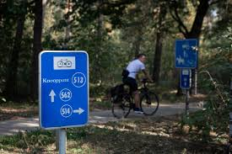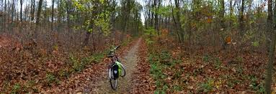

Nu de lente in ons land is gaan we de fiets op. Frisse lucht opsnuiven en genieten van de omgeving.

Onze fietsuitstap gaat door Nederlandse buurdorpen van Hamont Achel waar het rustig en aangenaam fietsen is.

Om 16.00uur is de aankomst voorzien bij aspergeboerderij Belien in Hamont.

Deze is vanaf 1987 uitgegroeid tot een educatieve plek waar mensen het groei-en ontwikkelingsproces van asperges kunnen ontdekken en ervaren.

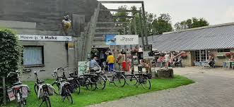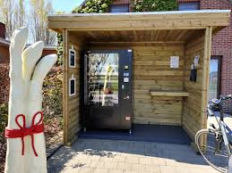

**DATUM :** dinsdag 16 mei 2023

**VERTREK :** 13.00 uur Posthoorn, Groenstraat in Hamont

16.00 aankomst bij Belien, Kleine Haart 31A in Hamont

 NIET FIETSERS DAN OOK AANWEZIG ZIJN.

We gaan hier genieten van heerlijke asperges op Vlaamse wijze.

**BIJDRAGE** : € 25,00 per persoon

**INSCHRIJVEN VERPLICHT**: is definitief na storting van € 25,00 **VOOR** 8 mei 2023

op rekeningnr:BE38 7310 2918 7372 BIC KREDBEBB

met vermelding van fietser/niet fietser